### イベント

#### 概要

**分析 > イベント**は、**分析 > ピボット**の機能的なサブセットであり、ユーザーがストリーム検出シナリオおよびバッチ検出シナリオで検出されたすべてのイベントを一括してクエリできるように分離されています。

イベントでは、[ピボット](https://docs.logpresso.comnull)と同様の機能に加え、イベントデータのクエリ機能が提供されます。

本日のイベントの表示

**分析 > イベント**をクリックすると、本日00:00から現在時刻までに発生したすべてのイベントを確認できます。各イベントは、事前定義されたログスキーマに従って正規化されたフィールドで画面に表示されます。

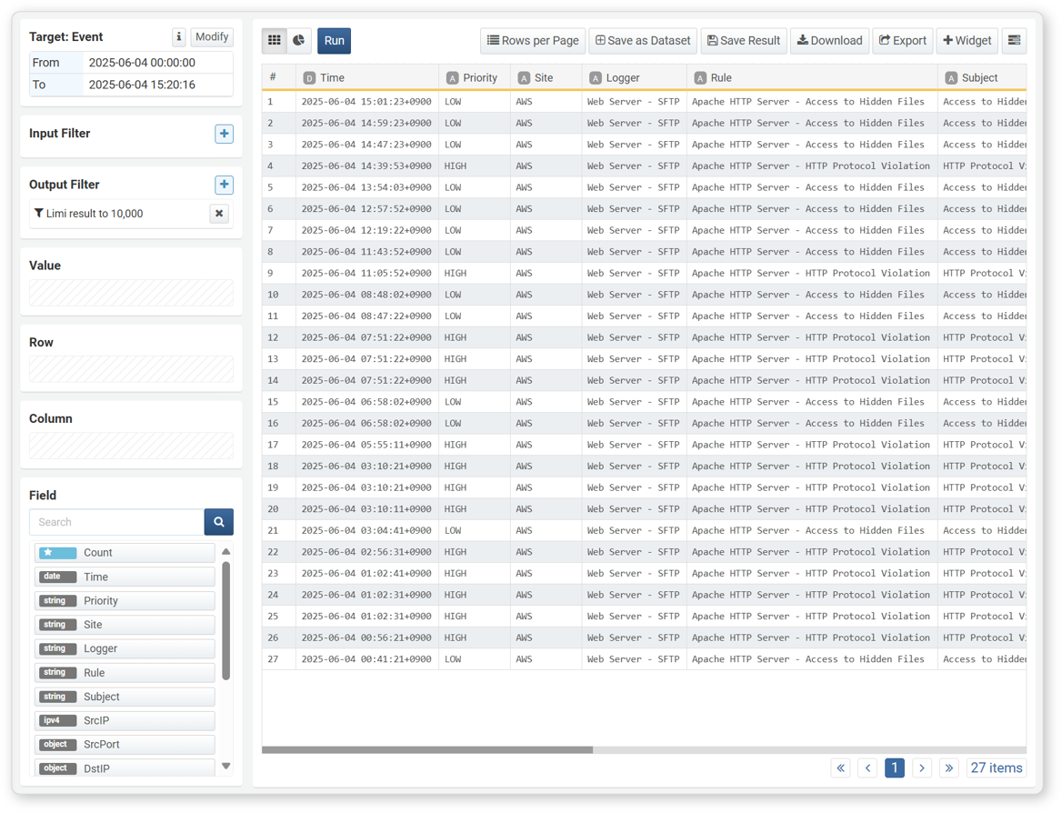

元イベントの表示

イベントで表示されるデータは正規化されたイベントデータです。元の非正規化データを確認するには、以下の手順を実行してください。

**分析 > イベント**で一覧表示されているイベントの特定フィールド値を右クリックします。

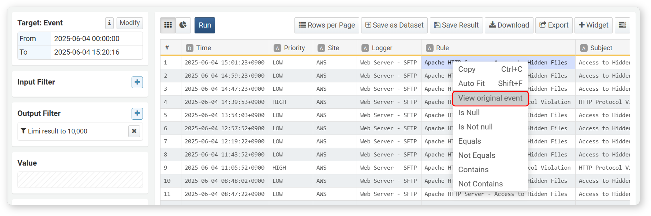

ポップアップメニューから「元イベントを表示」を選択します。該当イベントの基となる元ログが新しいブラウザウィンドウで表示されます。

